Низкотемпературные холодильные агрегаты
с поршневыми компрессорами,
с конденсатором воздушного охлаждения

ХС 1ПН/К – Агрегаты холодильные с 1 поршневым компрессором, низкотемпературные, с конденсатором воздушного охлаждения

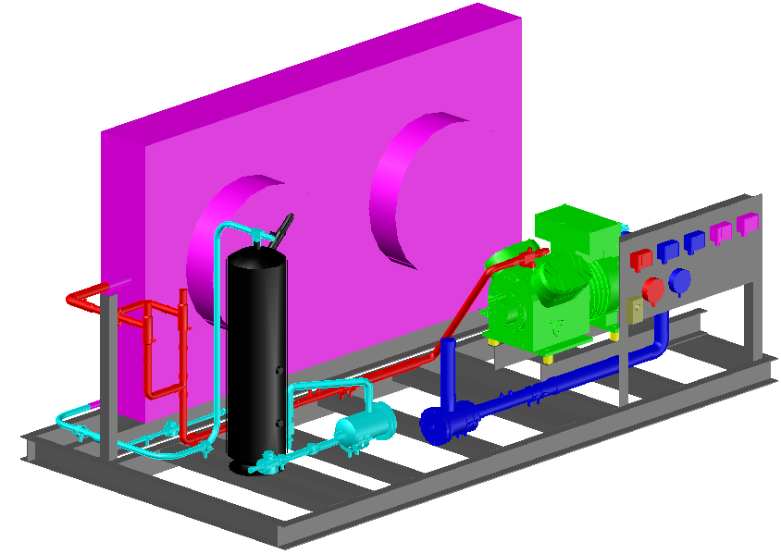
Обозначение продукции
ХС 1ПН/К-4NES14/КН/МО/ОЖ-И
ХС – холодильная система
ХС 1П – агрегат с одним компрессором, поршневой
ХС 1ПН – низкотемпературное исполнение
ХС 1ПН/К – конденсатор на раме
ХС 1ПН/К-4NES14 – модель компрессора
ХС 1ПН/К-4NES14/КН/МО/ОЖ – опции
ХС 1ПН/К-4NES14/КН/МО/ОЖ-И – исполнение
Технические характеристики
Модель | Q₀ ¹⁾ | Объем ресивера, л | Габариты  Д х Ш х В, мм | Масса, кг | Установленная мощность, кВт
ХС 1ПН/К-2HES1 | 1.3 | 6.3 | 920 х 840 х 580 | 111 | 2.5
ХС 1ПН/К-2FES2 | 1.9 | 6.3 | 920 х 840 х 580 | 112 | 3.4
ХС 1ПН/К-2EES2 | 2.4 | 6.3 | 1400 х 890 х 850 | 155 | 3.8
ХС 1ПН/К-2DES2 | 3.0 | 6.3 | 1400 х 890 х 850 | 165 | 4.5
ХС 1ПН/К-2CES3 | 3.7 | 6.3 | 1400 х 890 х 850 | 167 | 5.5
ХС 1ПН/К-4FES3 | 4.0 | 6.3 | 1400 х 890 х 850 | 183 | 5.8
ХС 1ПН/К-4EES4 | 5.2 | 10 | 1400 х 890 х 850 | 203 | 7.4
ХС 1ПН/К-4DES5 | 6.1 | 10 | 1400 х 890 х 850 | 205 | 8.6
ХС 1ПН/К-4CES6 | 7.2 | 10 | 1750 х 850 х 950 | 230 | 10.2
ХС 1ПН/К-4VES7 | 7.1 | 10 | 1750 х 850 х 950 | 280 | 12.0
ХС 1ПН/К-4TES9 | 8.9 | 20 | 1750 х 850 х 950 | 295 | 14.0
ХС 1ПН/К-4PES12 | 9.8 | 20 | 1750 х 850 х 950 | 300 | 15.0
ХС 1ПН/К-4NES14 | 12 | 20 | 2200 х 1000 х 1050 | 335 | 18.0
ХС 1ПН/К-4JE15 | 14 | 20 | 2200 х 1000 х 1050 | 395 | 20.0
ХС 1ПН/К-4HE18 | 17 | 24.8 | 2200 х 1000 х 1050 | 405 | 23.0
ХС 1ПН/К-4GE23 | 20 | 24.8 | 2200 х 1000 х 1050 | 430 | 28.0

¹⁾ Холодопроизводительность в номинальном режиме: Q₀ – T₀ = -25 ⁰C, T_{ОС}=+30 ⁰C, хладагент R507A
Пневмогидравлическая схема

Состав

Компрессор поршневой полугерметичный:
- запорный вентиль на всасывании
- запорный вентиль на нагнетании
- электронное реле защиты электродвигателя
- реле низкого и высокого давления
- картерный подогреватель масла
Трубопровод нагнетательный:
- виброизолятор
Конденсатор
Трубопровод жидкостной:
- ресивер
- запорный вентиль на выходе из ресивера
- фильтр-осушитель
- смотровое стекло с индикатором влажности
- запорный вентиль
Трубопровод всасывающий:
- фильтр-очиститель
- виброизолятор
- теплоизоляция
Документация:
- паспорт
- инструкция по эксплуатации
- принципиальная электрическая схема
Опции:
КН – регулятор давления конденсации на линии нагнетания, дифференциальный клапан на линии перепуска, обратный клапан на линии слива в ресивер
КЖ – регулятор давления конденсации на линии слива в ресивер, дифференциальный клапан на линии перепуска
МО – маслоотделитель, смотровое стекло на линии возврата масла, запорный вентиль на линии возврата масла
НД – дополнительный картерный нагреватель компрессора, теплоизоляция картера компрессора, термостат
ОЖ – отделитель жидкости теплоизолированный
РП – один регулятор производительности компрессора
ШУ – шкаф управления агрегатом и вентилятором конденсатора (2 шт. начиная с 4TES-9Y), реле низкого давления, реле высокого давления (2 шт. начиная с 4TES-9Y)

ПО ЗАПРОСУ АГРЕГАТ МОЖЕТ БЫТЬ ИЗГОТОВЛЕН В ЛЮБОЙ КОМПЛЕКТАЦИИ

Среднетемпературные холодильные агрегаты с поршневыми компрессорами,
с конденсатором воздушного охлаждения

ХС 1ПС/К – Агрегаты холодильные с 1 поршневым компрессором, среднетемпературные, с конденсатором воздушного охлаждения

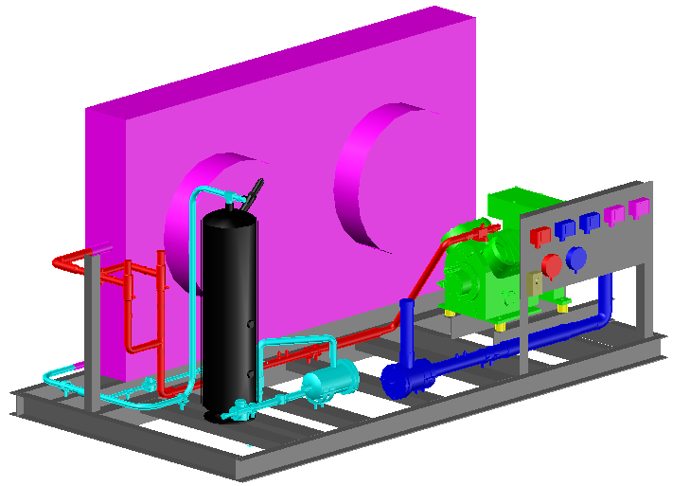
Обозначение продукции
ХС 1ПС/К-4NES20/КН/МО/ОЖ-И
ХС – холодильная система
ХС 1П – агрегат с одним компрессором, поршневой
ХС 1ПС – низкотемпературное исполнение
ХС 1ПС/К – конденсатор на раме
ХС 1ПС/К-4NES20 – модель компрессора
ХС 1ПС/К-4NES20/КН/МО/ОЖ – опции
ХС 1ПС/К-4NES20/КН/МО/ОЖ-И – исполнение

Технические характеристики
Модель | Q₀ ¹⁾ | Объем ресивера, л | Габариты  Д х Ш х В, мм | Масса, кг | Установленная мощность, кВт
ХС 1ПС/К-2HES2 | 2.9 | 6.3 | 920 х 840 х 580 | 111 | 2.9
ХС 1ПС/К-2GES2 | 4.1 | 6.3 | 920 х 840 х 580 | 125 | 3.9
ХС 1ПС/К-2FES3 | 5.3 | 6.3 | 1400 х 890 х 850 | 173 | 4.3
ХС 1ПС/К-2EES3 | 6.4 | 10 | 1400 х 890 х 850 | 173 | 5.1
ХС 1ПС/К-2DES3 | 7.9 | 10 | 1400 х 890 х 850 | 185 | 6.1
ХС 1ПС/К-2CES4 | 8.5 | 10 | 1400 х 890 х 850 | 200 | 6.3
ХС 1ПС/К-4FES5 | 11 | 20 | 1750 х 850 х 950 | 230 | 8.6
ХС 1ПС/К-4EES6 | 13 | 20 | 1750 х 850 х 950 | 230 | 9.9
ХС 1ПС/К-4DES7 | 16 | 20 | 1750 х 850 х 950 | 240 | 12.3
ХС 1ПС/К-4CES9 | 16 | 20 | 1750 х 850 х 950 | 300 | 13.0
ХС 1ПС/К-4VES10 | 20 | 24.8 | 2200 х 1000 х 1050 | 340 | 15.0
ХС 1ПС/К-4TES12 | 22 | 24.8 | 2200 х 1000 х 1050 | 355 | 17.0
ХС 1ПС/К-4PES15 | 27 | 24.8 | 2200 х 1000 х 1050 | 360 | 20.0
ХС 1ПС/К-4NES20 | 30 | 35.2 | 2200 х 1000 х 1050 | 460 | 22.0
ХС 1ПС/К-4JE22 | 36 | 35.2 | 2200 х 1000 х 1050 | 480 | 26.0
ХС 1ПС/К-4HE25 | 41 | 35.2 | 2200 х 1000 х 1050 | 480 | 29.0
ХС 1ПС/К-4GE30 | 2.9 | 50 | 2400 х 1100 х 1350 | 520 | 36.0

¹⁾ Холодопроизводительность в номинальном режиме: Q₀ – T₀ = -10 ⁰C, T_{ОС}=+30 ⁰C, хладагент R507A
Пневмогидравлическая схема

Состав

Компрессор поршневой полугерметичный:
- запорный вентиль на всасывании
- запорный вентиль на нагнетании
- электронное реле защиты электродвигателя
- реле низкого и высокого давления
- картерный подогреватель масла
Трубопровод нагнетательный:
- виброизолятор
Конденсатор
Трубопровод жидкостной:
- ресивер
- запорный вентиль на выходе из ресивера
- фильтр-осушитель
- смотровое стекло с индикатором влажности
- запорный вентиль
Трубопровод всасывающий:
- фильтр-очиститель
- виброизолятор
- теплоизоляция
Документация:
- паспорт
- инструкция по эксплуатации
- принципиальная электрическая схема
Опции:
КН – регулятор давления конденсации на линии нагнетания, дифференциальный клапан на линии перепуска, обратный клапан на линии слива в ресивер
КЖ – регулятор давления конденсации на линии слива в ресивер, дифференциальный клапан на линии перепуска
МО – маслоотделитель, смотровое стекло на линии возврата масла, запорный вентиль на линии возврата масла
НД – дополнительный картерный нагреватель компрессора, теплоизоляция картера компрессора, термостат
ОЖ – отделитель жидкости теплоизолированный
РП – один регулятор производительности компрессора
ШУ – шкаф управления агрегатом и вентилятором конденсатора (2 шт. начиная с 4TES-9Y), реле низкого давления, реле высокого давления (2 шт. начиная с 4EES-6Y)

ПО ЗАПРОСУ АГРЕГАТ МОЖЕТ БЫТЬ ИЗГОТОВЛЕН В ЛЮБОЙ КОМПЛЕКТАЦИИ

